Сервер обработки сообщений E-message

Оглавление

Бизнес-аналитика 3

Актуальность проекта 3

Цели проекта 3

Границы проекта 3

Перечень пользователей и заинтересованных лиц 3

Глоссарий 3

Система из предметной области 3

1. Бизнес-процессы 3

2. Модель предметной области 3

Системная аналитика 3

Прецеденты и сценарии 3

Требования проекта 3

1. Бизнес-правила 3

2. Атрибуты качества 3

3. Функциональные требования 3

Пользовательский интерфейс (GUI or CLI) 3

Архитектура 3

Интерфейс 3

Проектирование 3

Сервер 3

Клиент 3

# Бизнес-аналитика

## Границы проекта

/*Указываем что мы делаем и что мы не делаем. То есть, очерчиваем зону ответственности проекта.*/

## Перечень пользователей и заинтересованных лиц

## Глоссарий

## Система из предметной области

### Бизнес-процессы

### Модель предметной области

#### Диаграмма классов

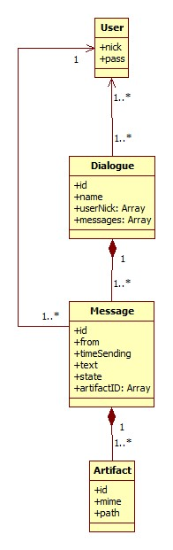

Рисунок 1 — диаграмма классов приложения

#### Диаграмма состояний

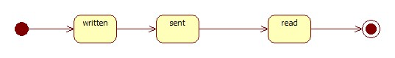

Рисунок 2 — диаграмма состояний сообщения

# Системная аналитика

## Прецеденты и сценарии

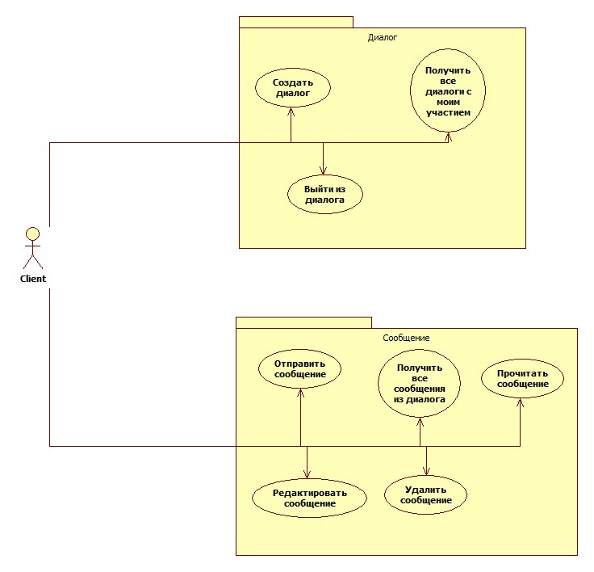

Рисунок 3 — диаграмма прецедентов приложения

## Требования проекта

/*Взгляд на систему изнутри, более чёткое описание модели, полученной в бизнес-анализе, и описание архитектурных решений, необходимых для её реализации*/

### Бизнес-правила

/*Перечень условий, ограничений, правил, проистекающих непосредственно из предметной области*/

### Атрибуты качества

/*Перечень качественных характеристик системы, которые необходимо реализовать и которые по возможности должны быть измерены в количественных мерах*/

**Атрибуты.Производительность.Многопоточность.** Приложение должно эффективно распараллеливать производимые процессы.

**Атрибуты.Производительность.Доступ к модели.** Приложение должно кэшировать состояние модели в in memory database.

### Функциональные требования

/*Свойства и условия, которыми должны обладать конкретные функции системы*/

**Функции.Обслуживание Соединений.** Приложение должно слушать указанный в конфигурации порт, при этом иметь множество процессов (на том же или других узлах), обслуживающих запросы клиентов.

**Функция.Процессы-обработчики.** Количество процессов, обрабатывающих входящие запросы задаётся перед запуском сервера из конфигурационного файла.

**Диалог.Удаление.** Клиенты имеют право только выйти из диалога. Если в диалоге не осталось участников, то он автоматически удаляется со всеми содержащимися сообщениями.

**Соообщение.Удаление.** При удалении сообщения автоматически уничтожаются его артефакты при наличии.

## Архитектура

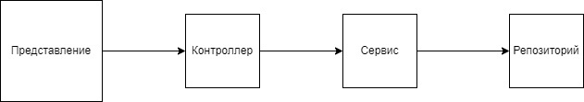

Рисунок 4 — архитектура кода серверного приложения

Приложение состоит из слоёв:

* Представление — слой, отвечающий за общение с клиентами, сериализацию сущностей модели в человекочитаемое представление;
* Контроллер — предоставляет интерфейс воздействия на модель слою представления. Отвечает за сложную логику обработки сущностей — каждая функция может вызвать одну или несколько команд слоя сервисов как для декларированной, так и для других сущностей.
* Сервис — модули данного слоя предоставляют перечень атомарных и не связанных друг с другом функций, направленных на изменение состояния одной декларированной сущности;
* Репозиторий — функции данного слоя занимаются чтением/записью сущностей модели в постоянную память и кэш.

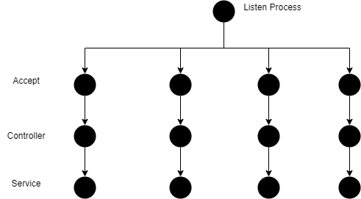

Рисунок 5 — граф управляющих и информационных связей приложения

Процесс, слушающий сокет, выполняет инициализацию приложения, создаёт N принимающих процессов, где N – число, прочитанное из конфигурационного файла.

Каждый принимающий процесс занимается обслуживанием клиентских запросов —вызов функции контроллера, соответствующей поступившему сообщению.

## Интерфейс

Интерфейс приложения построен на передаче от клиента по TCP-соединению списка, содержащего:

1. Название действия, например, прочитать сообщение, отправить сообщение и т.д;
2. Перечень входных аргументов: объекты, идентификаторы, содержимое полей.

Информация пересылается в текстовом виде.

Сервер, получив запрос и выполнив его обработку присылает пользователю один из ответов:

1. ok;
2. error, reasonMsg.

# Проектирование

### Разработка алгоритмов

#### Генерация принимающих процессов

### Кодирование и отладка